BW/BI-세트 해체 전후 지표 설명
- T-Code/기능/메뉴
어플리케이션 | 메뉴/기능/티코드 명 | 설명
SAP BW | Analysis Office | Analysis Office
- 실행자 & 문의상황
  - 실행자 : Analysis Office활용하여 BW Report를 조회하는 사용자
  - 문의 상황: 레포트 내 해체 전 / 후로 지표가 나뉘어져 있는 경우
  - 문의 유형:
    - 해체 전, 해체 후 차이가 뭔가요?
    - 세트 해체 기준이 어떻게 되나요?
- 세트 해체의 목적
  - 해체 전의 경우 실제 판매된 자재 기준으로 조회되는 실적입니다. 해체 후의 경우 이 중 세트 자재 실적에 대해서는 특정 조건을 만족하면, 개별 구성품 자재 레벨로 배부하여 보여드리는 건입니다.
  - 세트에는 여러 자재가 포함되어 있지만, 실제 판매 수량은 세트 자재 코드 1개로만 인식되기 때문에, 개별 구성품 자재 레벨에서 판매 실적 트렌드를 분석을 하기 위해 해체 후 지표를 운용하고 있습니다.
- 세트 해체 기준
  - 해체 여부 기준 – 세트 자재가 SAP 자재 마스터 내 세트 상품으로 등록되어 있어야 합니다. SET 해체 여부가 체크되어 있고, 단품 세트가 아닌 경우 해체 대상입니다. (연관 T코드: MM03)
  - 수량 해체 기준 – 세트 자재가 어떤 구성품을 가지고 있는 지에 대한 영업 BOM이 등록되어 있어야 합니다. 등록된 구성품 중 본품 자재 기준으로 실적이 해체됩니다. (연관 T코드: CS03)
  - 금액 해체 기준 – 세트 자재 및 각 구성품에 대해 유효한 가격이 등록되어 있어야 합니다. (연관 T 코드: VK13)

- 세트 해체 예시

아래는 국내 아모레퍼시픽의 111380687 AP 보태니컬 에센셜 세트 예시로, 해체 전 실적으로는 세트 자재 코드 기준으로 조회되며, 해체 후로는 111380634, 1110380635 자재 실적으로 조회되고 있습니다. 해체 전/후 비교 시 수량은 증가하였으나, 전체 금액은 일치합니다.
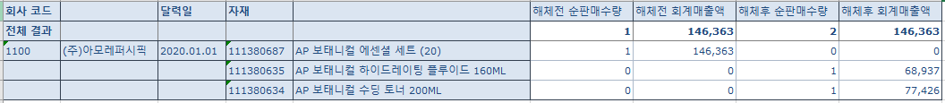
  - 해체 여부 기준 점검 - 1111380687 AP 보태니컬 에션셀 세트 자재에 대해 SAP 자재 마스터 내역 조회 시 세트 상품으로 정상 등록되어 있습니다.
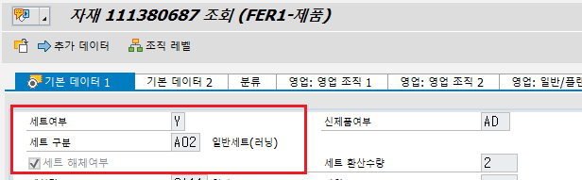
  - 수량 해체 기준 점검 - 111380687 AP 보태니컬 에센셜 세트 자재의 국내 영업 BOM 내역 조회 시 2019.11.29 부터 유효한 구성품 4개 자재가 등록되어 있습니다. 세트 해체는 본품 자재에 대해서만 이루어지기 때문에 견본을 제외한 111380634, 111380635 자재만 세트 해체 대상이 됩니다. 구성품 수량이 1개씩으로 등록되어 있어 수량 해체가 아래와 같이 이루어집니다.
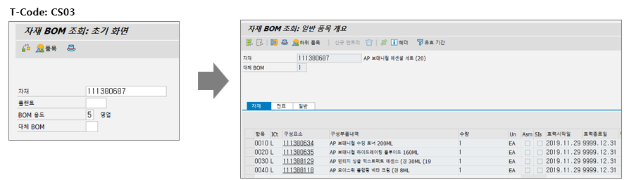
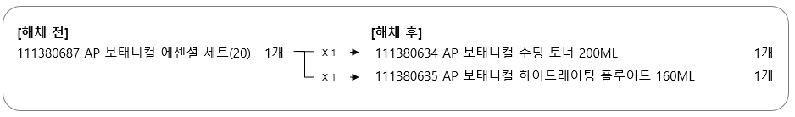
  - 금액 해체 기준 점검 - 구성품 111380634, 111380635 자재의 국내 AP 가격 조회 시 2019.11.28부터 유효한 가격들이 등록되어 있습니다. 수량 및 내부 가격을 고려하여 구성품 가격 비율이 산출되며, 이를 세트 판매 금액에 곱하여 해체 후 매출 실적이 계산됩니다.
